«Мир искусства»
При общении детей с искусством пробуждаются особые эмоции. Эти эмоции могут творить чудеса. Они приобщают детей к высшим духовным ценностям.
Мы учим детей рассматривать художественные произведения. При этом берём те произведения, которые доставляют наслаждение своей красотой и передают чувства, настроение.
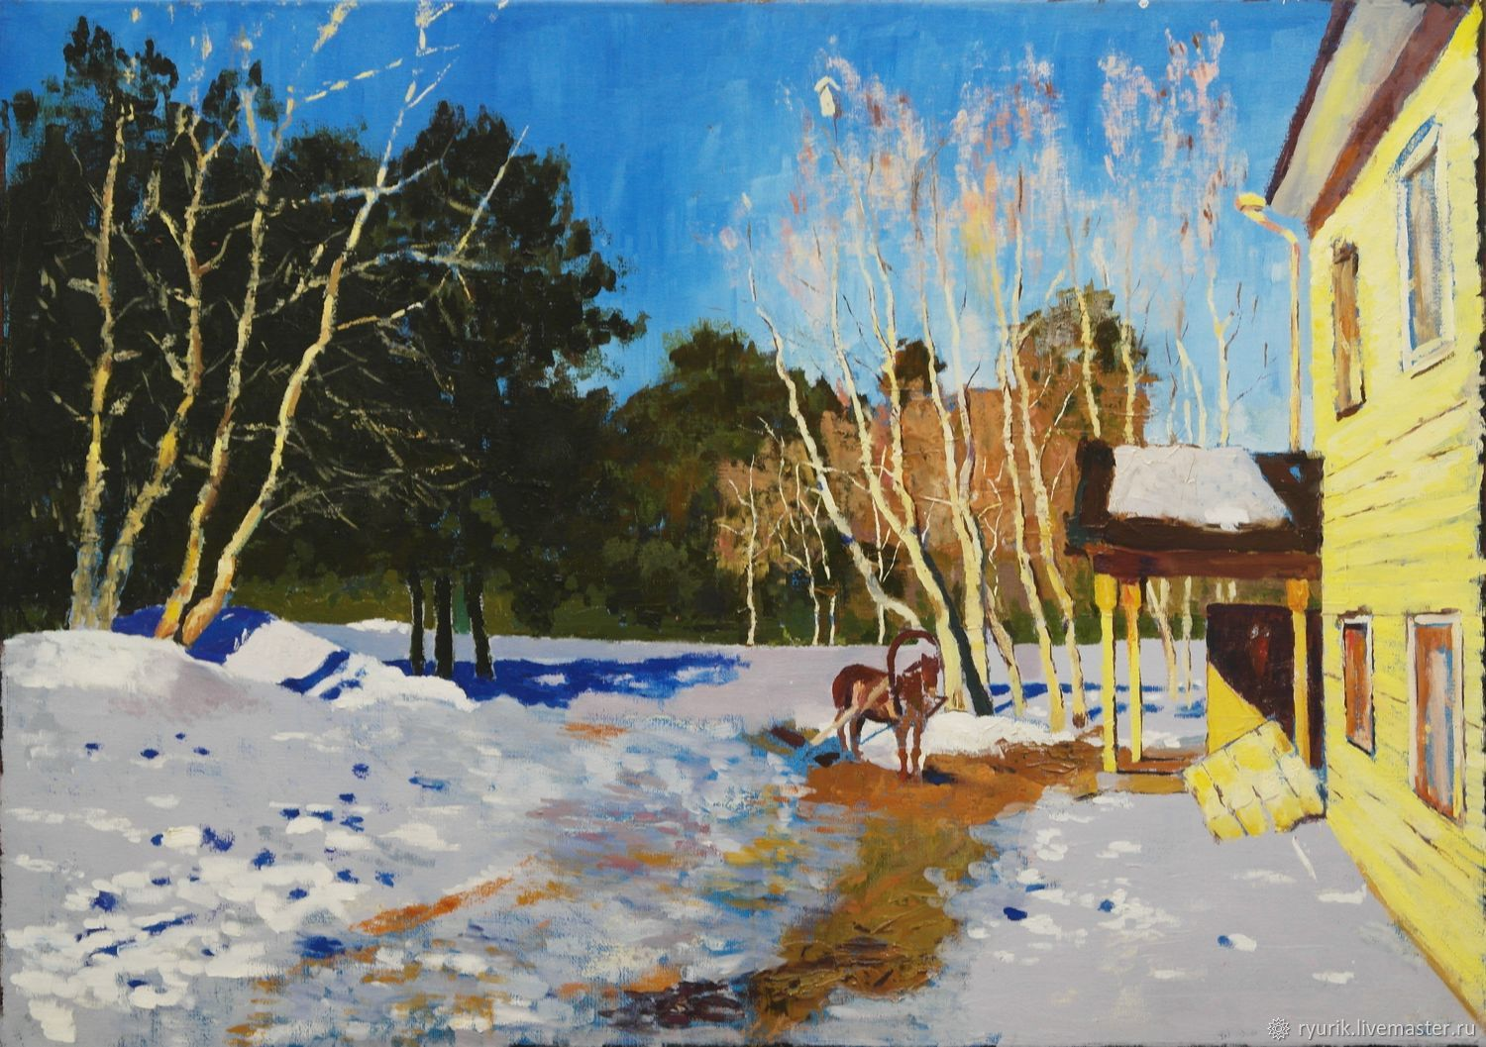
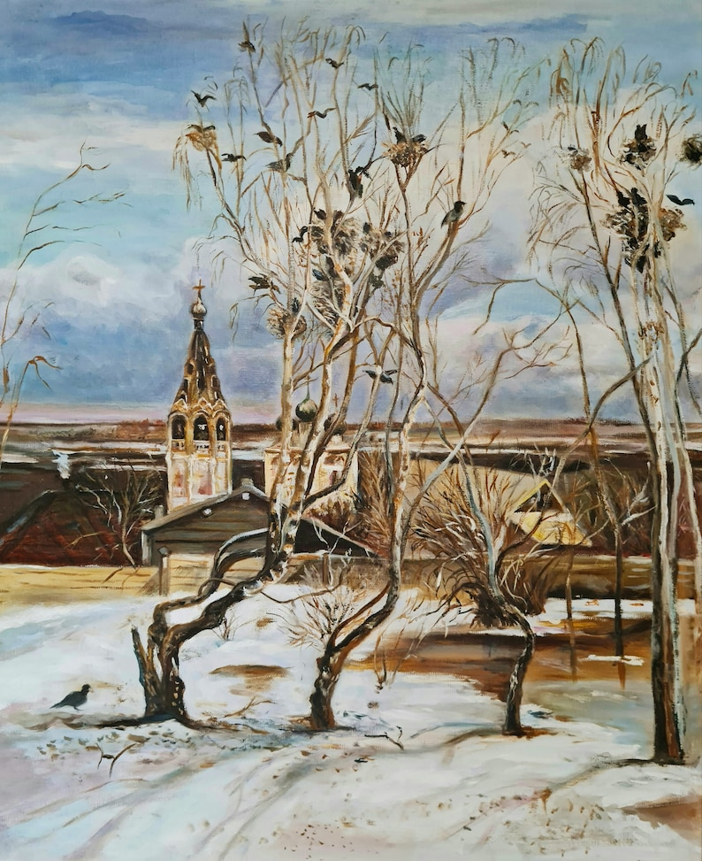
И. Левитан
«Март»

А. Саврасов
«Грачи прилетели»

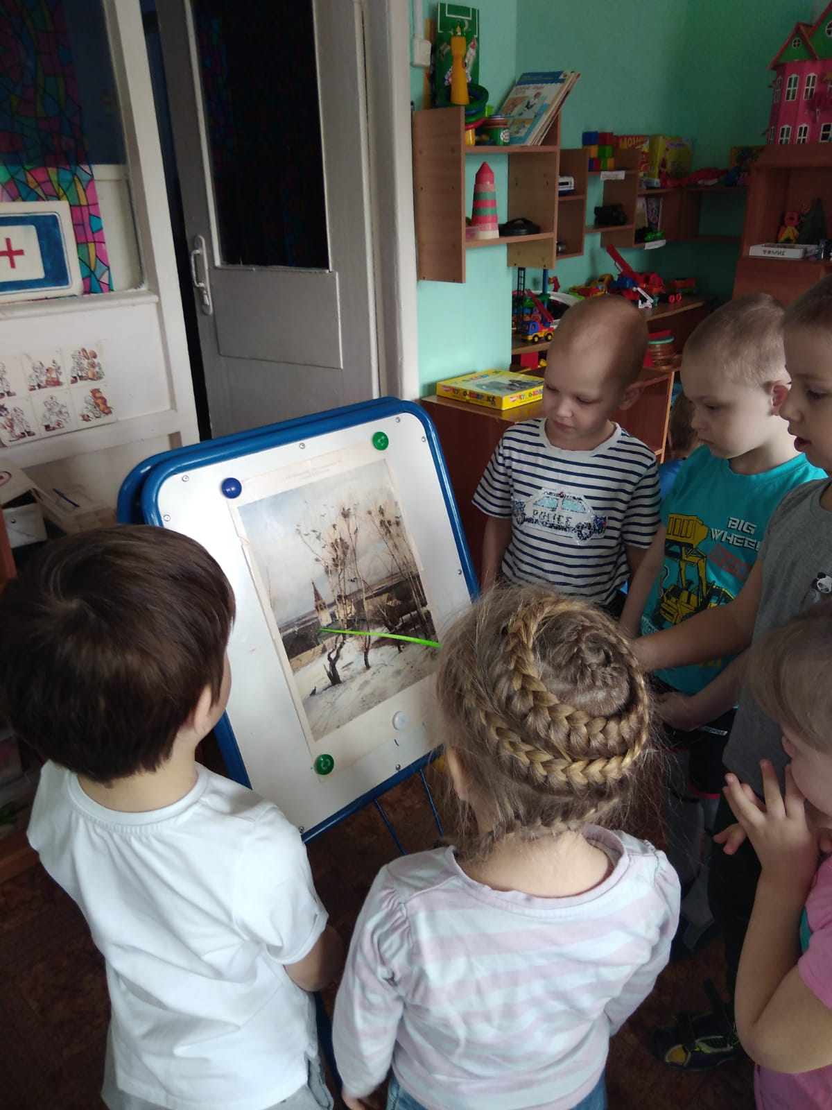

У картины Саврасова
«Грачи прилетели»

Картина - березка с грачами,
проталины, солнце - весна…
Встречали ее мы, встречали,
а улица снегом полна.
Белы прибережные кручи,
и северный ветер силен,
тяжелые серые тучи
как прежде, ворочает он.

Но верю я, верю, что завтра
я из дому вырвусь с утра,
и первая капелька марта
мне капнет на кончик пера!
И будут мечты и заботы,
и шумом наполнится дом,
и будет лучей позолота
за каждым открытым окном.

З. Эпштейн

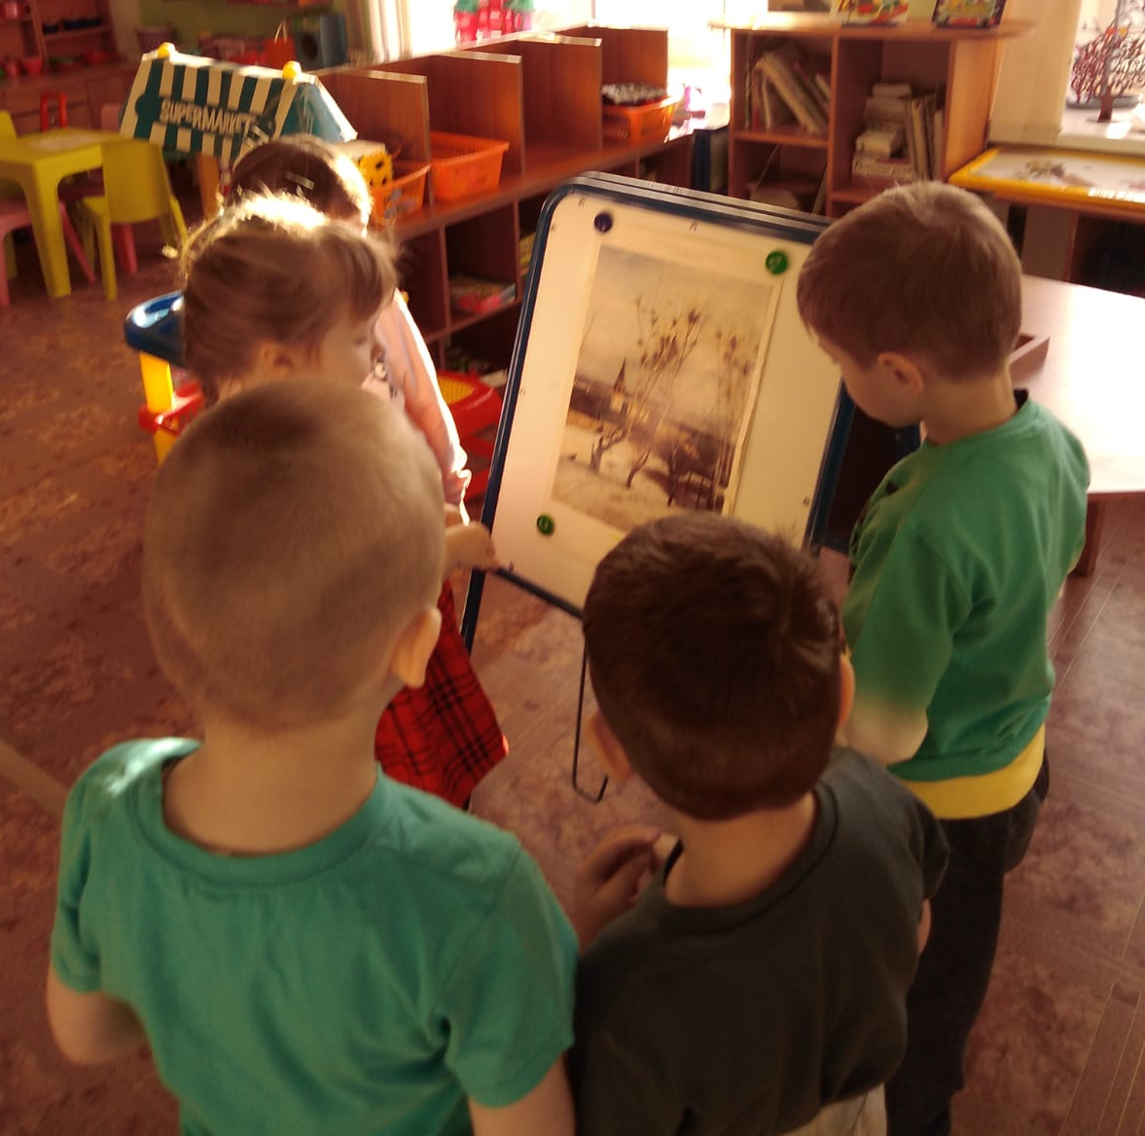

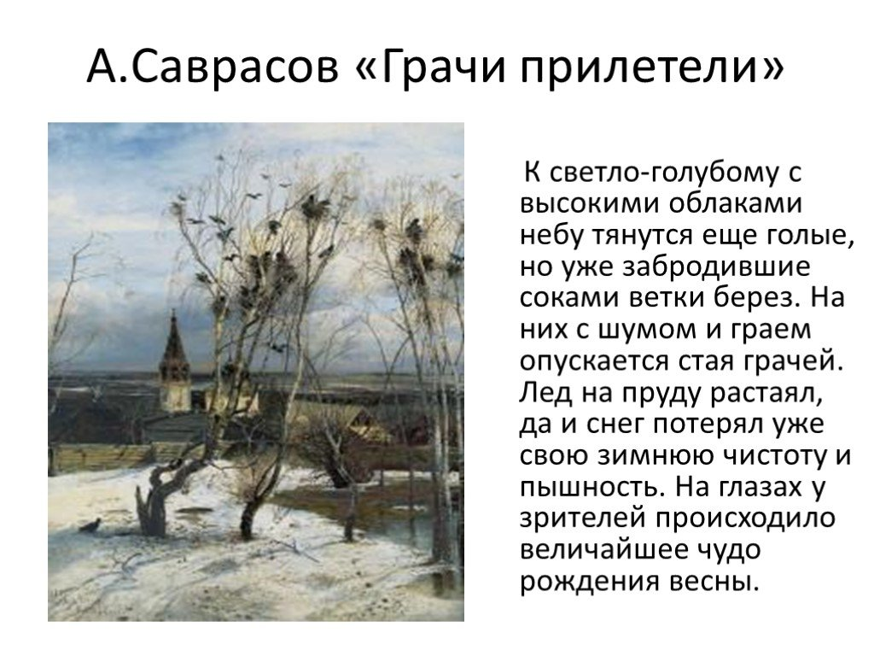

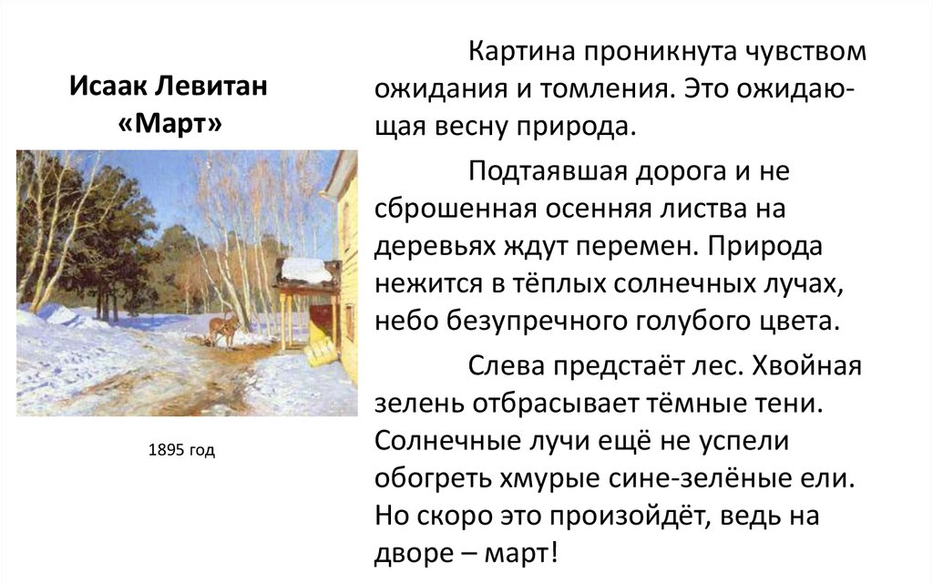
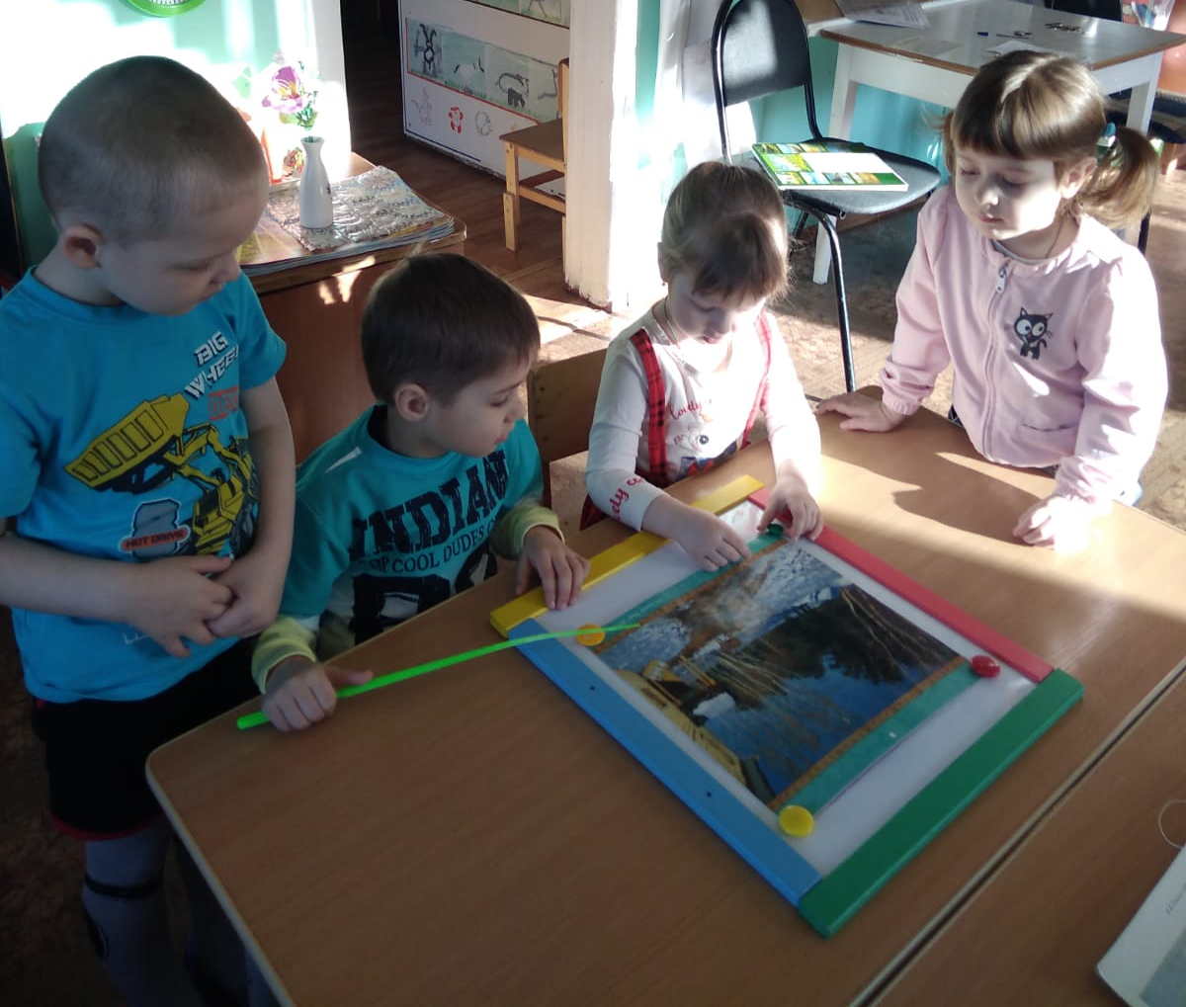

Весна
К нам весна шагает
Быстрыми шагами
И сугробы тают
Под её ногами.
Чёрные проталины
На полях видны.
Видно, очень тёплые
Ноги у весны.
И. Токмакова
Весна (отрывок)
Зима недаром злится,
Прошла её пора-
Весна в окно стучится
И гонит со двора.
И всё засуетилось,
Всё нудит зиму вон-
И жаворонки в небе
Уж подняли трезвон.

Ф.И. Тютчев

